1. airtest IDE无法调用 POCO辅助窗，下poco-sdk等,按照官方文档等整了一圈，
2. Pocoservice is running莫名切换成输入法 Yosemite ,
3. 开启本人手机红米手机”允许模拟位置“， 选择允许调试应用”com.netease.open.pocoservice.test
4. Airtest IDE 辅助窗里出现了 UI树。
5. 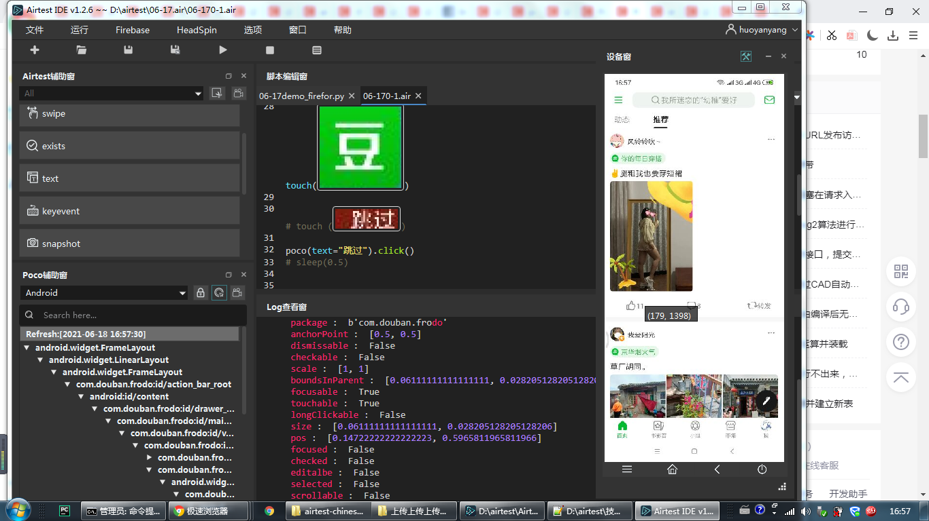

由于pocoservice 会自动切换为Yosemite输入法，懵的将弹出安装选择操作设置为了禁止安装。故出现poco模块无法使用，寻找安装方法， 在USB安装管理下。

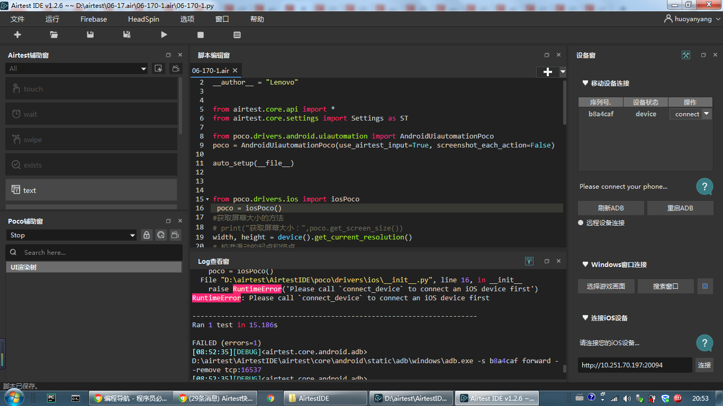

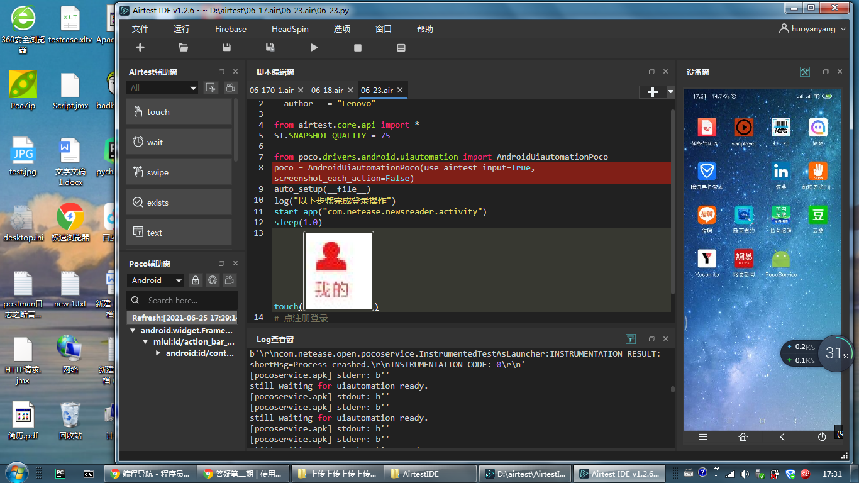

① 如果开了网络代理的话，需要先 **关闭各种代理和VPN** ，否则可能会影响到poco通讯

② 检查手机助手内是否对 pocoservice.apk 做了限制，例如在某版本的华为手机中需要开启 **允许自启动** 和 **允许后台活动**

**unable to launch AndroidUiautomationPoco 又出现这个情况 ，检查过了，删除**Yosemite 重新安装，后台权限改为自启动，可以联网~~